风险分析

一、风险识别

依据：项目计划、工作任务分解WBS、各种历史参考资料（类似项目的资料）、项目的各种假设前提条件和约束条件。从软件开发的生命周期看，每个阶段的输出（各种文档）都是下一阶段进行风险识别的依据，许多技术风险都可据此来分析。

本项目的风险识别用鱼骨图清晰地表示：

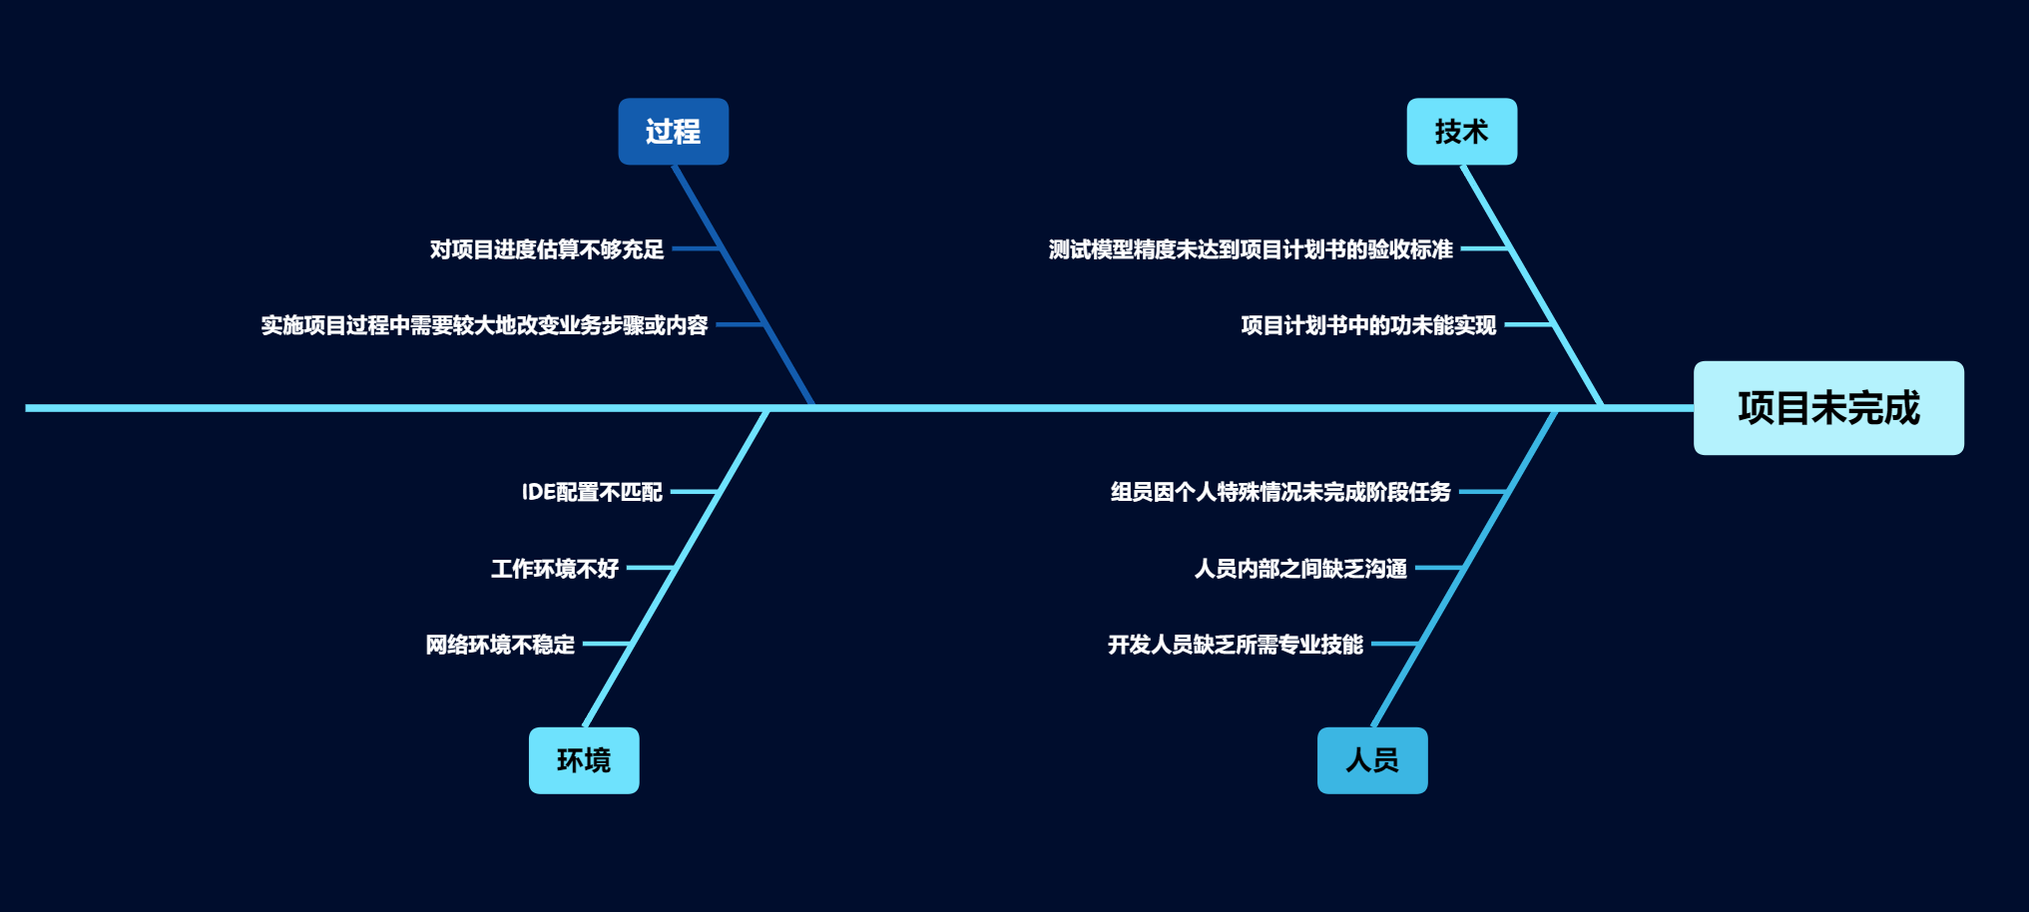

本项目的风险分为过程风险、技术风险、环境风险和人员风险，共四类。其中，过程风险主要有对项目进度估算不够充足、实施项目过程中需要较大地改变业务步骤或内容；技术风险主要包括测试模型精度未达到项目计划书的验收标准、项目计划书中的功未能实现；环境风险主要包括IDE配置不匹配、工作环境不好、网络环境不稳定；人员风险主要包括组员因个人特殊情况未完成阶段任务、人员内部之间缺乏沟通、开发人员缺乏所需专业技能。

二、风险评估

风险评估分析流程：

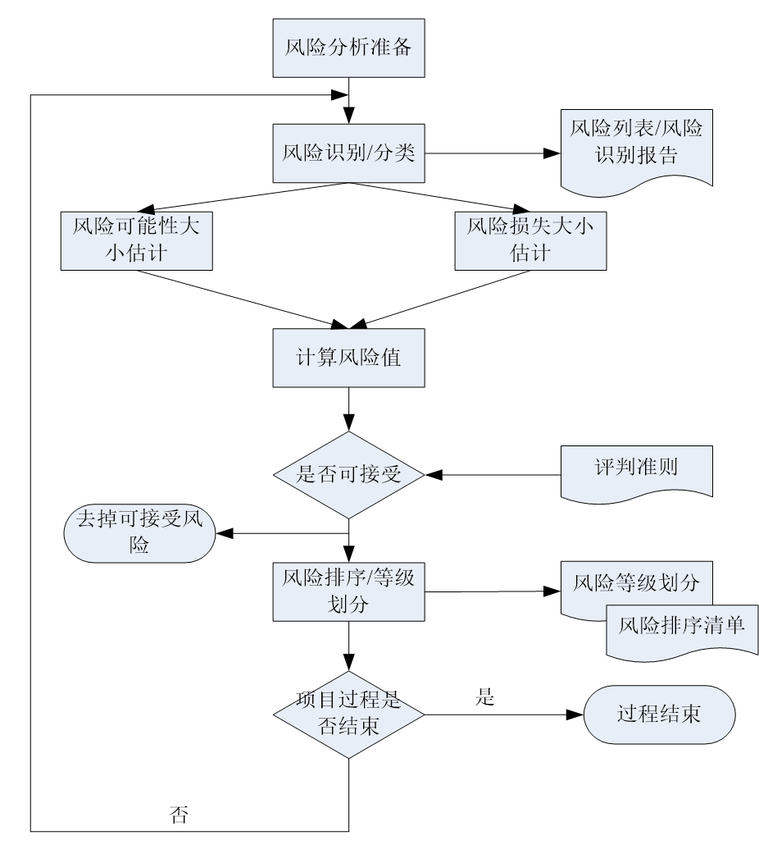

（1）定义风险评估准则

评估准则是事先确定的一个基准，作为风险估计的参照依据。准则有定性和定量两种，定性估计即将肯能性分成等级，如：很大、大、中、小、级小5个等级。定量估计则是给出一个具体的数值，如：0.7表示风险发生的可能性为70%。

下表给出一个评估准则：

可能性的评估准则

|  |  |  |
| --- | --- | --- |
| 可能性 | 说明 | 等级 |
| 〉80%（0.8） | 非常有可能性，几乎肯定 | 很大 |
| 60%~80%(0.6~0.8) | 很有可能性，比较确信 | 大 |
| 40%~60%(0.4~0.6) | 有时发生 | 中 |
| 20%~40%(0.2~0.4) | 不易发生，但有理由可预期能发生 | 小 |
| 1%~20%(0.01~0.2) | 几乎不可能，但有可能发生 | 很小 |

风险损失的评估准则

|  |  |  |  |
| --- | --- | --- | --- |
| 损失 | 说明 | | 等级 |
| 进度 | 性能 |
| >0.8 | 项目延迟>20% | 性能不能满足要求 | 很大 |
| 0.4~0.8 | 项目延迟10%~20% | 性能有较严重的缺陷 | 大 |
| 0.2~0.8 | 项目延迟5%~10% | 主要方面的性能不足 | 中 |
| 0.1~0.2 | 项目延迟1%~5% | 性能有缺陷，但基本满足要求 | 小 |
| <0.1 | 项目延迟<1% | 性能有不明显的缺陷 | 很小 |

（2）估计风险事件发生的可能性

根据评估准则对每个风险发生的可能性进行预测，预测的值是项目小组所有成员预测的综合结果。

（3）估计风险事件发生的损失

风险对项目的影响是多方面的，因此损失的估计也应从多方面分别进行估计，本项目对两个方面进行估计：进度、性能。

（4）计算风险值

根据估计出来的风险的可能性和损失，计算风险值R.

R=f(p,c) 式中，p是风险事件发生的可能性，c是风险事件发生的损失。

下表是风险评估：

|  |  |  |  |  |
| --- | --- | --- | --- | --- |
| 风险 | 可能性 | 对进度的影响 | 对性能的影响 | 影响值 |
| 对项目进度估算不够充足 | 0.5 | 0.8 | 0.7 | 0.75 |
| 实施项目过程中需要较大地改变业务步骤或内容 | 0.3 | 0.7 | 0.7 | 0.42 |
| 测试模型精度未达到项目计划书的验收标准 | 0.3 | 0.9 | 0.9 | 0.54 |
| 项目计划书中的功能未实现 | 0.2 | 0.9 | 0.9 | 0.36 |
| IDE配置不匹配 | 0.3 | 0.7 | 0.3 | 0.3 |
| 工作环境不好 | 0.5 | 0.3 | 0.1 | 0.2 |
| 网络环境不稳定 | 0.5 | 0.8 | 0.1 | 0.45 |
| 组员因个人特殊情况未完成阶段任务 | 0.3 | 0.8 | 0.3 | 0.33 |
| 人员内部之间缺乏沟通 | 0.3 | 0.7 | 0.4 | 0.33 |
| 开发人员缺乏所需专业技能 | 0.4 | 0.6 | 0.7 | 0.52 |

影响值=可能性*（对进度的影响+对性能的影响）

三、风险应对

（1）风险评价

要判断风险的高低，就需要一个标准，只有统一标准，才具有可比性，所以在做风险评价时，评判标准的设定应依据前面所确定的风险的可能性和损失的评估准则，不能自成一体。下表是依据上面几个表格得到的风险评判标准：

风险评判标准

|  |  |  |
| --- | --- | --- |
| 风险值 | 等级 | 对应策略 |
| >0.7 | 很高. | 重点控制 |
| [0.5，0.7] | 高 | 应对 |
| [0.2,0.5] | 中 | 应对 |
| [0.1,0.2] | 低 | 视损失严重程度等因素，决定是否应对 |
| <0.1 | 很低 | 接受 |

从表中可以看出，对项目进度估算不够充足的风险很高，测试模型精度未达到项目计划书的验收标准和开发人员缺乏所需专业技能对项目产生了限制2个风险属于高风险，实施项目过程中需要较大地改变业务步骤或内容、项目计划书中的功能未实现、IDE配置不匹配、网络环境不稳定、组员因个人特殊情况未完成阶段任务和人员内部之间缺乏沟通属于中等风险，关键人员的离职属于中等风险，这些风险必须采取措施应对，工作环境可根据项目具体情况而定。

（2）应对措施

1、环境问题。如开发环境配置不匹配等，影响项目的进行

应对策略：查阅资料，并向其他同学请教

2、其他事件影响项目的进度。如学校的一些活动如实习生招聘会、组员个人事情等会影响项目的进度。

应对策略：组员及时开会讨论，研究应对策略，并统一时间解决项目上的问题。

3、项目实际的工作量比预期大，在项目的实际开发中，遇到的问题比预期多，所花费的时间更长 。

应对策略：组员讨论安排时间解决项目上的问题，按照预期计划及时交付。

四、风险监控

原则：

（1）风险必须管理

（2）风险必须报告

（3）团体会议商讨